

INDICE

1. Descripción.
2. Fuente
3. Estructura de nodos
4. Estructura de datos
5. Archivo del proyecto

DESCRIPCION

Se desea realizar una aplicación para le gestión de la información de un concesionario.

Proyecto actualizado el 25 de Octubre de 2018.

FUENTE

[Enlace- GitHub](https://github.com/alu0100696691/XML/blob/master/coches.xml)

ESTRUCTURA DE NODOS

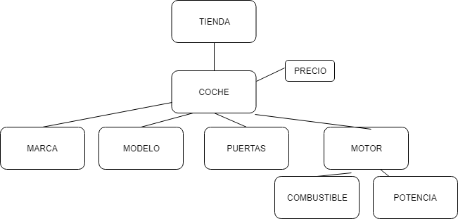

ESTRUCTURA DE DATOS

Clase Tienda:

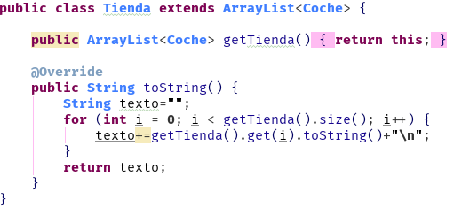

Clase Coche:

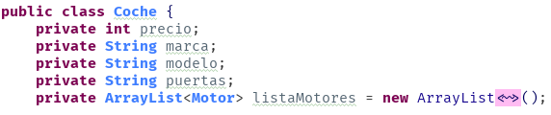

Clase Motor:



ARCHIVO DEL PROYECTO

Clase ControlDOM:

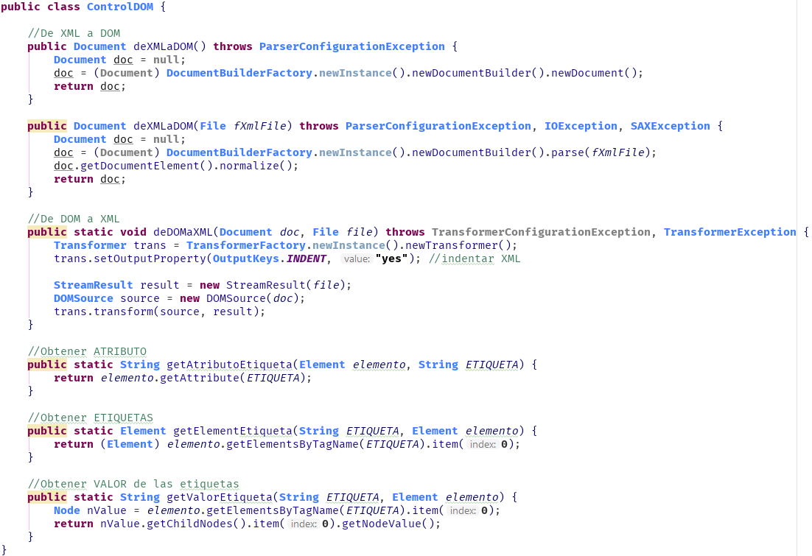

Clase ControlTienda:

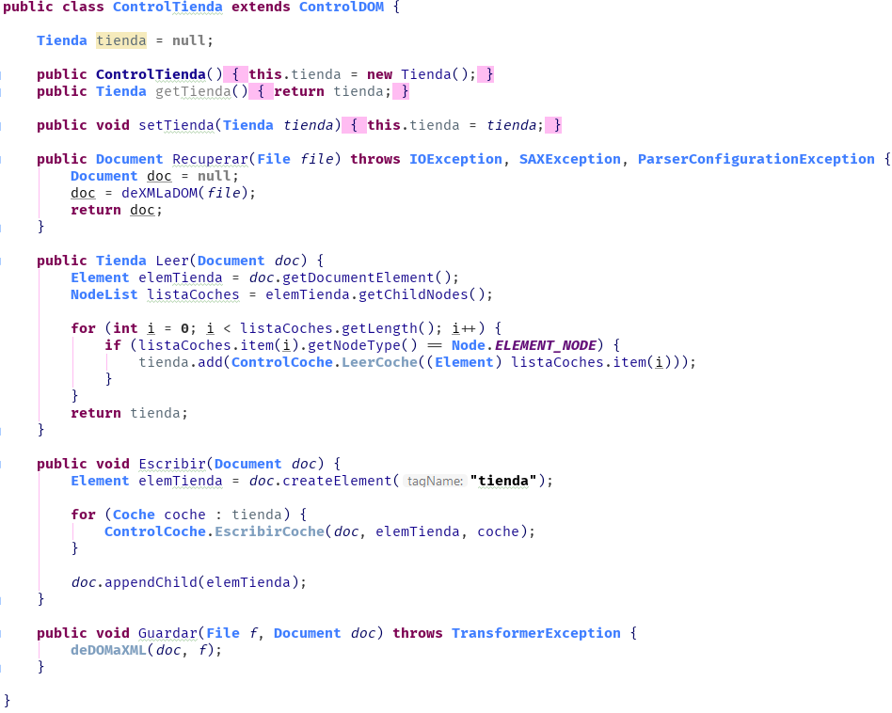

Clase ControlCoche:

